МИНИСТЕРСТВО СЕЛЬСКОГО ХОЗЯЙСТВА
И ПРОДОВОЛЬСТВИЯ РЕСПУБЛИКИ БЕЛАРУСЬ

ГЛАВНОЕ УПРАВЛЕНИЕ ОБРАЗОВАНИЯ, НАУКИ И КАДРОВ

УЧРЕЖДЕНИЕ ОБРАЗОВАНИЯ
“БЕЛОРУССКАЯ ГОСУДАРСТВЕННАЯ
СЕЛЬСКОХОЗЯЙСТВЕННАЯ АКАДЕМИЯ”

С. В. Лазаревич

ОРГАНОГРАФИЯ
(ЛИСТ)

ЛЕКЦИЯ

Для студентов биологических специальностей
сельскохозяйственных вузов

Горки 2009
МИНИСТЕРСТВО СЕЛЬСКОГО ХОЗЯЙСТВА
И ПРОДОВОЛЬСТВИЯ РЕСПУБЛИКИ БЕЛАРУСЬ

ГЛАВНОЕ УПРАВЛЕНИЕ ОБРАЗОВАНИЯ, НАУКИ И КАДРОВ

УЧРЕЖДЕНИЕ ОБРАЗОВАНИЯ
“БЕЛОРУССКАЯ ГОСУДАРСТВЕННАЯ
СЕЛЬСКОХОЗЯЙСТВЕННАЯ АКАДЕМИЯ”

С. В. Лазаревич

ОРГАНОГРАФИЯ
(ЛИСТ)

ЛЕКЦИЯ

Для студентов биологических специальностей
сельскохозяйственных вузов

Горки 2009
МИНИСТЕРСТВО СЕЛЬСКОГО ХОЗЯЙСТВА
И ПРОДОВОЛЬСТВИЯ РЕСПУБЛИКИ БЕЛАРУСЬ

ГЛАВНОЕ УПРАВЛЕНИЕ ОБРАЗОВАНИЯ, НАУКИ И КАДРОВ

УЧРЕЖДЕНИЕ ОБРАЗОВАНИЯ
“БЕЛОРУССКАЯ ГОСУДАРСТВЕННАЯ
СЕЛЬСКОХОЗЯЙСТВЕННАЯ АКАДЕМИЯ”

С. В. Лазаревич

ОРГАНОГРАФИЯ
(ЛИСТ)

ЛЕКЦИЯ

Для студентов биологических специальностей
сельскохозяйственных вузов

Горки 2009
УДК 581.441(075.8)
ББК 28.56я73
Л 17

Одобрено методической комиссией агрономического факультета 21.10.2008 (протокол № 2) и научно-методическим советом БГСХА 27.11.2008 (протокол № 3).

Лазаревич, С. В.
Л 17 Органография (лист): лекция. – Горки: Белорусская государственная сельскохозяйственная академия, 2009. 28 с.

ISBN 978-985-467-235-9

Проанализировано значение, морфологическое разнообразие листьев и их видоизменений, в зависимости от их происхождения и систематического положения растений. Описаны особенности анатомического строения листьев разного типа.
Для студентов биологических специальностей сельскохозяйственных вузов.
Рисунков 8. Библиогр. 9.

Рецензенты: В.Н. ПРОХОРОВ, доктор биол. наук, ведущий научный сотрудник ГНУ «Институт экспериментальной ботаники им. В.Ф. Купревича НАН Беларуси»; В.А. ДВОЙНИШНИКОВ, канд. с.-х. наук, доцент кафедры селекции и генетики УО «Белорусская государственная сельскохозяйственная академия».

УДК 581.441(075.8)
ББК 28.56я73

© С.В. Лазаревич, 2009
© Учреждение образования
«Белорусская государственная
ISBN 978-985-467-235-9 сельскохозяйственная академия», 2009

ВВЕДЕНИЕ

Лист – это вегетативный боковой орган высших растений, важнейшими функциями которого являются фотосинтез, газообмен и транспирация. В процессе фотосинтеза лучистая энергия солнца преобразуется в энергию химических связей органических соединений. Благодаря газообмену поддерживается относительное постоянство концентрации О₂ и СО₂ в атмосфере, создаются условия существования аэробных организмов. Транспирация представляет собой регулируемое испарение воды с поверхности листа. Она является одним из механизмов передвижения по растению воды, минеральных и органических веществ. Кроме того, лист участвует в запасании питательных веществ, выделении продуктов метаболизма, размножении. Опавшие листья защищают корни от заморозков, а при перегнивании обогащают почву питательными веществами.
У некоторых высших растений, в частности у папоротников, лист является местом образования спорангиев и спор. С возникновением видоизменений листа перечень выполняемых им функций увеличивается.
Листья имеют большое значение в цепях питания в биоценозе. Благодаря наличию в них углеводов, белков, фосфолипидов, микроэлементов, витаминов и других полезных веществ, они являются ценным кормом для животных, питательной средой для микроорганизмов.
В сельском хозяйстве листья луговых трав в составе побега используются для приготовления сена. В полевом севообороте выращивают на силос кукурузу, подсолнечник и другие растения.
Листья овощных (капуста, салат, лук, шпинат и др.) и пряновкусовых растений (базилик, майоран, петрушка, сельдерей и др.) широко используют в кулинарии. Производство чайного листа в Китае, Индии, Цейлоне и некоторых других странах имеет неоценимое значение в мировой экономике сельского хозяйства.
Листья и экстракты из них применяются в медицине у всех народов мира.
Для листьев семенных растений характерно несколько особенностей. Во-первых, они не имеют сохраняющейся апикальной меристемы и отличаются ограниченным ростом, который обеспечивается деятельностью интеркалярной (вставочной) и маргинальной (краевой) меристем.
Во-вторых, лист является составной частью побега. Он располагается только на стебле и никогда не образуется на других органах.
В-третьих, лист не производит на себе новых листьев. Изредка на нем могут быть образованы придаточные почки, как у бриофиллюма, или придаточные корни, как у бегонии и узумбарской фиалки. У таких растений лист может служить органом вегетативного размножения.

1. ОНТОГЕНЕЗ ЛИСТА

В индивидуальном развитии листа выделяют внутрипочечную и внепочечную фазы. На первой фазе в результате меристематической деятельности конуса нарастания вегетативной почки вычленяется зачаточный бугорок примордиального листа, состоящий вначале из недифференцированных клеток. Бугорок имеет ограниченный период верхушечного роста. У голосеменных и однодольных покрытосеменных этот рост прекращается при длине бугорка около 0,3 мм. У двудольных – при длине 7 – 15 мм. Такой размер бугорка называется критической длиной примордия. Дальнейший рост листа осуществляется за счет интеркалярной и маргинальной меристемы.
Из нижней части бугорка развивается основание. При его разрастании у двудольных нередко образуются прилистники в виде боковых выростов. Причем образование прилистников опережает развитие листовой пластинки.
Из верхней части листового бугорка в результате интеркалярного роста образуется ось листа, из которой в дальнейшем образуется центральная жилка и листовая пластинка. Листовая пластинка формируется из боковых частей оси за счет краевого, или маргинального, роста. Одновременно с развитием боковых плоскостей листа образуются боковые жилки.
У однодольных рост примордия в ширину приводит к образованию листового влагалища и завершается довольно рано, а вставочный рост в длину продолжается очень долго, даже во внепочечной фазе. Это обусловливает параллельность жилкования и удлиненную форму листа. Длительное сохранение интеркалярных меристем у основания листа обеспечивает отрастание листьев однодольных при повреждении их верхушки. Причем длительность интеркалярного роста влагалища больше, чем листовой пластинки.
В конце внутрипочечной фазы лист приобретает форму, типичную для взрослого листа, но остается миниатюрным, сложенным или свернутым.
При распускании почек начинается внепочечная фаза развития листа. Лист развертывается и сильно разрастается за счет интеркалярного и маргинального роста. На этой фазе развития соотношение частей листа может изменяться. В естественных условиях онтогенез листа завершается его отмиранием.

1.1. Продолжительность жизни листа

У большинства растений лист имеет ограниченный срок жизни. Это связано с местом произрастания, сезонной периодичностью роста и развития растений, биологическими особенностями разных видов, высокой интенсивностью работы листьев. У травянистых растений (злаки, картофель), листопадных деревьев (яблоня, липа) и кустарников (смородина, сирень) продолжительность жизни листа составляет несколько месяцев. У багульника болотного – 2 года, брусники – 2 – 4 года, у пробкового дуба и магнолии крупноцветковой – 2 – 3 года. Более долговечны листья голосеменных: у ели европейской – 5 – 9 лет, араукарии бразильской – около 15 лет, у вельвичии удивительной – более 100 лет. Зимующие листья, например у хвои сосны, имеют двухслойный эпидермис, заглубленные устьица, плотный восковый налет, мелкие клетки, жесткую консистенцию.
Растения, которые в течение всего года имеют зеленые листья, называются вечнозелеными. Они весьма характерны для влажных тропиков и субтропиков, а также хвойных лесов умеренной зоны. Листопадные растения хотя бы ненадолго сбрасывают листву. В зоне умеренного климата это летнезеленые растения (смородина, яблоня, дуб и др.). В саваннах Африки и других местах с резко выраженным жарким сухим летним сезоном произрастают зимнезеленые растения (делоникс, кассия и др.). У них листья распускаются осенью в начале сезона дождей и сохраняются всю зиму и весну до наступления сухого сезона.
Опадение листьев имеет приспособительное значение. Оно обеспечивает уменьшение испарения воды и частичное обезвоживание стебля, что способствует лучшей перезимовке или выживанию в условиях летней засухи. Удаляются ненужные продукты метаболизма, снижается сохранность патогенов и вредителей на растении, уменьшается риск поломки ветвей в случае обильного снегопада. Опавшие листья защищают корни от переохлаждения зимой. Велика роль листопада в формировании плодородия почвы. Улучшается структура почвы, повышается содержание гуминовых кислот. Создаются благоприятные условия для почвенной микрофлоры и животных, участвующих в почвообразовании.
Подготовка к листопаду является сложным процессом. Снижается интенсивность фотосинтеза и дыхания. Активизируется синтез абсцизовой кислоты. Разрушается хлорофилл, накапливаются каротиноиды и антоцианы, листья желтеют и краснеют. Накапливаются продукты метаболизма, образуются кристаллы оксалата кальция. Усиливается отток углеводов и аминокислот в стебель. В месте прикрепления основания листа к стеблю образуется отделительный слой паренхимных клеток. Усиление синтеза этилена способствует разрыхлению отделительного слоя и снижению прочности тканей, а опробковение клеточных оболочек приводит к образованию защитной пробки на месте отрыва листа. После опадения листа на побеге остается листовой рубец с листовыми следами – остатками жилок (проводящих пучков). У травянистых растений отделительный слой, как правило, не образуется. Листья отмирают и разрушаются, их остатки сохраняются на стебле.

2. РАЗНООБРАЗИЕ ЛИСТЬЕВ НА РАСТЕНИИ

Разнообразие листьев на одном растении называется гетерофиллией. Классическим примером гетерофиллии является стрелолист. Его подводные листья узкие, длинные, плавающие – более крупные, лопатчатые, а надводные – стреловидные. Разные по размерам и форме листья образуются в разных ярусах у пшеницы, яблони, таволги и многих других растений. Например, у нижних листьев стебля пшеницы отношение длины к ширине значительно больше, чем у листьев среднего яруса и тем более, чем у верхнего, или флагового, листа.
Разные по размерам и форме листья молодого растения или побега образуют листовую серию. Так, у клевера и земляники первыми за семядолями над поверхностью почвы появляются простые листья, а в дальнейшем на побеге формируются обособленные листочки тройчатосложного листа.
Морфологически и функционально разные группы листьев одного растения образуют формации. Различают листья верховой, серединной и низовой формации. Листья низовой формации, или катафиллы, как правило, недоразвитые, небольшие, пленчатые или чешуйчатые. Они выполняют защитную функцию. Они в виде пленок могут прикрывать нижнюю часть стебля (ландыш), в виде жестких кроющих чешуй они защищают почки (яблоня, тополь), катафиллы могут располагаться на корневищах многолетних трав.
Листья серединной формации крупные и в норме имеют зеленую окраску. Интенсивность окраски зависит от возраста листа, вида растения, условий освещенности, обеспеченности водой и элементами минерального питания. В молодых листьях содержится меньше хлорофилла, и они имеют более светлую окраску. При недостатке воды, азота, магния и некоторых других элементов нарушается синтез хлорофилла и листья желтеют. Интенсивность окраски можно корректировать соблюдением агротехники, применением физиологически активных веществ. Например, на приусадебных участках для этих целей рекомендуется использовать оксидат торфа.
У некоторых декоративных форм, например у традесканции, листья имеют красно-фиолетовую окраску, которая обусловлена большим содержанием антоциана в клеточном соке, маскирующим зеленый цвет листа. Наличие разноокрашенных – зеленых, белых, антоциановых участков листа называют пестролистностью. Она известна у афеляндры оттопыренной, бегонии королевской, колеуса Блюма, сансевьеры трехполосной. Пестролистность может возникнуть в результате мутаций, а также поражения растений вирусами. Бесхлорофилльные формы характерны для гетеротрофных растений – паразитов (петров крест чешуйчатый) и сапрофитов (подъельник обыкновенный). Иногда бесхлорофилльные нежизнеспособные проростки появляются в гибридных популяциях культурных растений в результате комбинативной изменчивости, как например у ячменя.
Листья серединной формации обеспечивают автотрофное питание растений благодаря фотосинтезу и поэтому являются трофофиллами. У папоротников верхняя сторона листа является трофофилльной, а нижняя – спорофилльной, поскольку на ней образуются спорангии со спорами.
Небольшие по размерам и несложные по форме листья верховой формации образуются в области соцветия и служат защитой для цветков и веточек соцветия. У сельдерейных они представлены обвертками у основания сложного зонтика и обверточками у основания простых зонтичков (морковь, купырь). Иногда верховые листья развиваются в виде буроватых пленчатых чешуек, именуемых прицветниками (сирень, черемуха). Верховые листья могут иметь яркую желтую и фиолетовую окраску и привлекать насекомых-опылителей (марьянник дубравный). У ароидных (калла, белокрыльник) верховой лист разрастается в покрывало белой, оранжевой, красной окраски.

3. МОРФОЛОГИЯ ЛИСТА

Фотосинтезирующие листья серединной формации у цветковых растений отличаются исключительно большим морфологическим многообразием. Высокая эволюционная пластичность листьев, обеспечившая их полиморфность в пределах семейств, родов и видов, является одной из характерных особенностей цветковых растений.
Размеры и форма листа контролируются генетически. Например, сравнительно небольшие листья длиной менее 1 см образуются у вереска обыкновенного. У клюквы и брусники листья имеют около 1 см в длину. У многих растений средней полосы (лютик, клевер, ива, береза, яблоня и др.) длина листа варьирует в пределах 3–10 см. В тропиках встречаются крупнолистные растения – древовидные папоротники, бананы, пальмы. Так, у кокосовой пальмы длина листа составляет 2–3 м, а у пальмы рафии смолистой – 20–25 м при ширине листовой пластинки около 10–12 м.
Толщина листа измеряется в миллиметрах. Она тесно коррелирует с интенсивностью света, при которой лист развивается. При ограниченном освещении толщина листовой пластинки бывает меньше. Параметры листа могут изменяться в пределах нормы реакции генотипа под влиянием условий произрастания: температуры и влажности почвы и воздуха, освещенности, плодородия почвы.
Размеры листа учитываются в систематике и фитоценологии. Например, леса, в которых доминируют дуб, граб, бук, липа, клен, ясень, орех, называют широколиственными. Крупнолистные лесные травы – медуницу, копытень, сныть и другие – именуют широкотравьем.
Развитие листового аппарата имеет большое значение для продуктивности растений. Площадь листьев, приходящаяся на 1 м² площади посева, называется индексом листовой поверхности. У сельскохозяйственных растений умеренной климатической зоны он варьирует от 2 до 5, в южных широтах с влажным климатом индекс возрастает до 8 – 10.
Формирование оптимальной листовой поверхности посева является важным способом управления продуктивностью растений. Оно достигается селекционной работой при создании новых сортов, а также соблюдением требований сортовой агротехники при выращивании культур.
По внешнему виду листья могут быть плоскими, как у высших споровых растений (мхи, плауны, папоротники), некоторых голосеменных (гинкго, вельвичия и др.) и многих покрытосеменных, а также игольчатыми (сосна, ель) и чешуйчатыми (хвощи, туя, эфедра). У некоторых маревых, иглиц, хвоща образуются пленчатые листья с тонкой сухой пленчатой пластинкой различной, но обычно не зеленой окраски.
У большинства покрытосеменных образуются плоские бифациальные, т.е. двусторонние, листья. Они имеют наибольшую поверхность, приходящуюся на единицу объема. Их верхняя сторона считается брюшной, или адаксиальной, а нижняя – спинной, или абаксиальной.
Плоские листья, у которых столбчатый мезофилл верхней стороны листа приспособлен для улавливания прямого солнечного света, а губчатый с нижней стороны – для устьичной транспирации, газообмена и поглощения рассеянного света, традиционно называют дорсивентральными. Если же обе стороны плоского листа морфологически и анатомически схожи, то лист называют изолатеральным. Однако надо иметь в виду, что такое подразделение весьма условно, так как изолатеральные листья по способу образования также являются дорсивентральными, о чем свидетельствует однотипное расположение элементов ксилемы (сверху) и флоэмы (снизу) в жилках листа.
У однодольных покрытосеменных встречаются унифациальные или односторонние листья. Они могут быть округлыми, как у лука репчатого, или уплощенными с боков, как у ириса. Вся поверхность такого листа соответствует нижней стороне бифациального листа.

3.1. Морфологические части листа

Важнейшей частью листа является листовая пластинка. Благодаря хорошо развитой ассимиляционной паренхиме, проводящим тканям, многочисленным устьицам и другим структурным приспособлениям листовая пластинка обеспечивает выполнение важнейших функций листа. Нижняя часть листа, которой он соединяется со стеблем, называется основанием. Основание может разрастаться, образуя утолщение (клен, яблоня, пшеница). У мятликовых основание листа традиционно называют стеблевым узлом, хотя анатомическое строение свидетельствует о его листовом происхождении. У многих растений между листовой пластинкой и основанием находится черешок – суженная стеблевидная часть листа, соединяющая листовую пластинку со стеблем. Если черешок не образуется, как у мятликовых или осоковых, лист называется сидячим. Черешок способствует ориентированию листа в пространстве, обеспечивает поступление воды и растворенных в ней веществ в лист, отток продуктов ассимиляции. Кроме того, он выполняет роль амортизатора при ударах по пластинке капель дождя, града, при порывах ветра.
Другие морфологические части листа возникли в результате преобразования оснований. Так, при разрастании боковых частей основания образуются прилистники, которые могут иметь разные размеры и форму (рис. 1). У яблони они короткие, узкие, у гороха – большие, широкие. Прилистники могут быть свободными, приросшими к черешку и сросшимися между собой. Например, у гречишных они срастаются и образуют воронковидную трубку, или раструб. Прилистники увеличивают ассимиляционную поверхность листа.

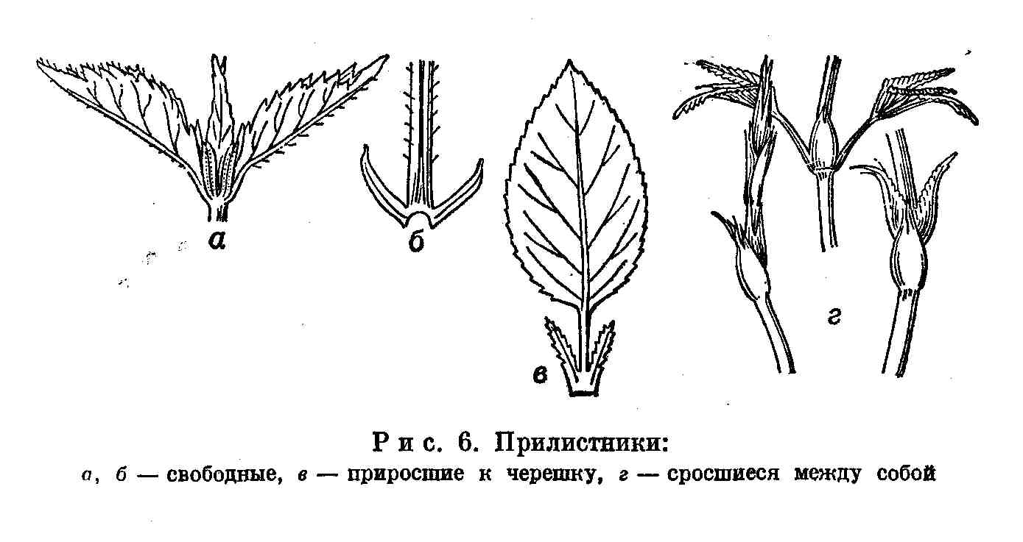
Рис. 1. Прилистники: а, б – свободные; в – приросшие к черешку;
г – сросшиеся между собой.

При сильном разрастании основания листа образуется замкнутая, как у осоковых, или незамкнутая, как у мятликовых и сельдерейных, трубка, именуемая листовым влагалищем. Оно защищает нижнюю часть междоузлия, где сохраняются интеркалярные меристемы, а также боковые пазушные почки. У большинства злаков образуется открытое влагалище – с несросшимися краями. У осок замкнутое влагалище имеет сросшиеся края и образует трубку. У некоторых растений (лук-порей, бананы и др.) влагалища листьев, охватывая друг друга, образуют ложный стебель филлофитного типа.
К морфологическим частям листа относятся также язычки (лигулы) и ушки, которые образуются в местах перехода влагалища в листовую пластинку. Ушки в виде двух бесцветных выростов охватывают стебель, не срастаясь с ним, повышая этим прочность прикрепления листа к стеблю. Язычок тоже бесцветный. Он плотно прилегает к поверхности стебля и препятствует попаданию воды, спор грибов, микроорганизмов в листовое влагалище к нижней части междоузлия, где располагается интеркалярная меристема стебля. Размеры и строение язычков и ушек имеют диагностическое значение. В частности, они характерны для мятликовых. Так, у овса хорошо развит язычок, а у ячменя – ушки. У пшеницы мягкой язычки и ушки развиты слабо. Существуют даже безлигульные формы пшеницы.

3.1.1. Простые и сложные листья

В зависимости от количества листовых пластинок листья бывают простыми и сложными. У простого листа листовая пластинка одна. Черешок листа и пластинка, независимо от степени ее расчленения, имеют общий эпидермис, поэтому вместе опадают во время листопада.
Сложный лист имеет общую ось, которая называется рахис. К нему с помощью черешочков прикрепляются листочки сложного листа. Каждый из листочков покрыт обособленным эпидермисом, поэтому они опадают независимо друг от друга. В зависимости от количества листочков и их расположения сложные листья бывают пальчатосложными (люпин) и перистосложными, которые в свою очередь подразделяются на парноперистосложные (горошек) и непарноперистосложные (шиповник). Частным случаем сложного листа является двойчатый – с двумя листовыми пластинками (чина) и тройчатый – с тремя пластинками (клевер, земляника). При усилении расчленения листа развиваются дважды- и триждыперистые, многократнотройчатые листья.

3.2. Прикрепление листа

Способ прикрепления листа к стеблю является ценным диагностическим признаком разных таксономических групп растений. Выделяют следующие типы листьев по способу прикрепления (рис. 2).
Сидячий лист не имеет черешка или влагалища и прикрепляется к стеблю основанием листовой пластинки.
Полустеблеобъемлющий лист – сидячий лист, расширенное основание которого охватывает стебель и частично срастается с ним по окружности.

Стеблеобъемлющий лист – сидячий лист с расширенным основанием, полностью охватывающим стебель в узле.
Пронзенный лист – стеблеобъемлющий лист, у которого лопасти, заходящие на противоположную сторону листа, в процессе развития срастаются и стебель как бы пронизывает лист.
Низбегающий лист – сидячий лист, основание которого на некотором протяжении прирастает к стеблю ниже узла.
Влагалищный лист – лист, имеющий влагалище.
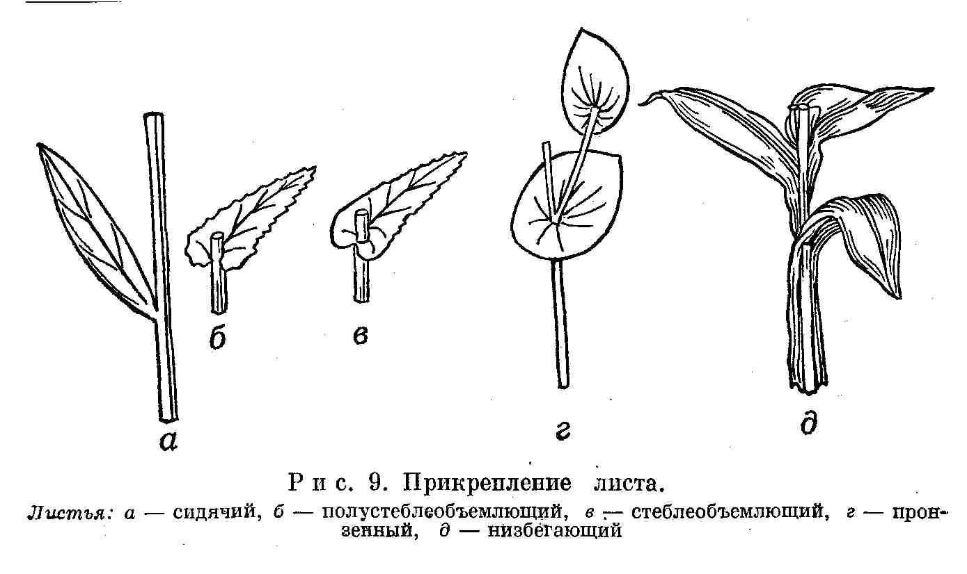
Рис. 2. Прикрепление листа.
Листья: а – сидячий; б – полустеблеобъемлющий; в – стеблеобъемлющий;
г – пронзенный; д – низбегающий.

3.3. Форма листовой пластинки

Форма листовой пластинки определяется соотношением ее длины и ширины. Учитываются также размеры и консистенция листа. Форма бывает разной у разных систематических групп растений.
Округлая: длина равна ширине, наиболее широкая часть находится посередине листовой пластинки.
Широкояйцевидная: длина примерно равна ширине, наиболее широкая часть находится ниже середины листовой пластинки.
Обратноширокояйцевидная: длина примерно равна ширине, наиболее широкая часть находится выше середины листовой пластинки.
Овальная: длина превосходит ширину в 1,5 – 2 раза, наиболее широкая часть находится посередине листовой пластинки.
Яйцевидная: длина превосходит ширину в 1,5 – 2 раза, наиболее широкая часть находится ниже середины листовой пластинки.
Обратнояйцевидная: длина больше ширины в 1,5 – 2 раза, наиболее широкая часть находится выше середины листовой пластинки.
У продолговатых, ланцетных и обратноланцетных листьев длина пластинки превосходит ширину в 3 – 4 раза, а наиболее широкая часть в первом случае находится посередине, во втором – ниже середины, в третьем – выше середины пластинки.
Линейная: длина пластинки превосходит ширину более чем в 5 раз.
У некоторых растений выделяют особые формы листа (рис. 3).

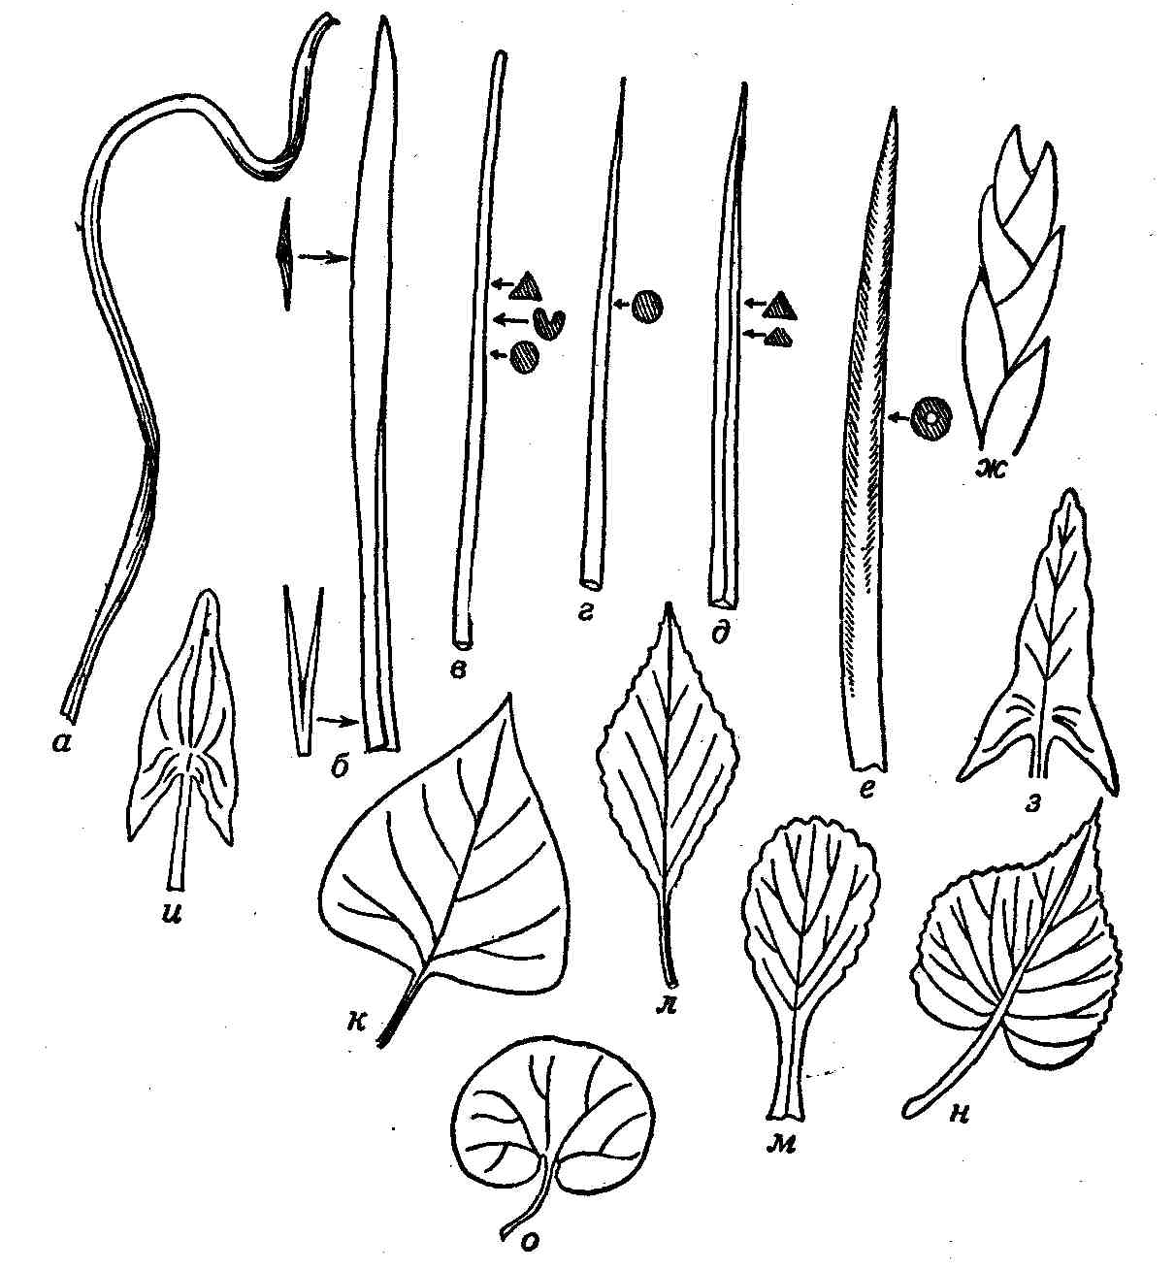

Рис. 3. Особые формы листьев:
а – тесьмовидный; б – мечевидный; в – нитевидный; г – щетиновидный; д – игольчатый; е – трубчатый; ж – чешуйчатый; з – копьевидный; и – стреловидный; к – треугольный; л – ромбический; м – лопатчатый; н – сердцевидный; о – почковидный.

Тесьмовидный (лентовидный) – линейный лист со слабо развитой механической тканью, характерен для водных растений (подводные листья взморника, стрелолиста).
Мечевидный – плотный, обычно толстый линейный лист с острой верхушкой (касатик, аир).
Нитевидный – линейный лист, округлый, треугольный или желобчатый в поперечном сечении, торчащий, мягкий (ситник).
Щетиновидный – линейный лист, округлый в поперечном сечении, торчащий, жесткий (злаки полупустынь и пустынь).
Игольчатый – жесткий, колючий лист линейной формы (хвоя сосны, ели).
Чешуйчатый – мелкий полустеблеобъемлющий лист, прижатый верхней стороной к стеблю (кассиопея четырехгранная, петров крест).
Стреловидный – треугольный лист, у которого в нижней части имеются прямые острые лопасти (надводные листья стрелолиста).
Копьевидный лист сходен со стреловидным, но нижние лопасти его отогнуты в стороны (щавелек).
Треугольные, ромбические, лопатчатые, сердцевидные и почковидные листья названы так по сходству их с соответствующими фигурами.

3.4. Форма верхушки и основания листовой пластинки

По форме верхушки пластинки различают листья: тупой, острый, заостренный, остроконечный, с усеченной или выемчатой верхушкой (рис. 4).
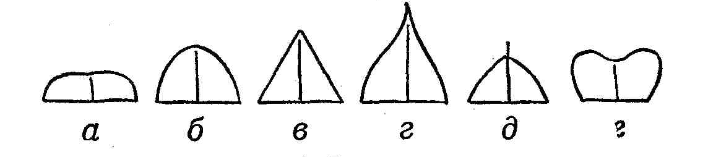
Рис. 4. Верхушка листа:
а – усеченная; б – тупая; в – острая; г – заостренная; д – остроконечная;
е - выемчатая.

Основание листовой пластинки может быть (рис. 5): округлое, клиновидное, суженное, срезанное, неравнобокое, сердцевидное, стреловидное (нижние лопасти острые, прямые), копьевидное (нижние лопасти острые или тупые, отогнутые).
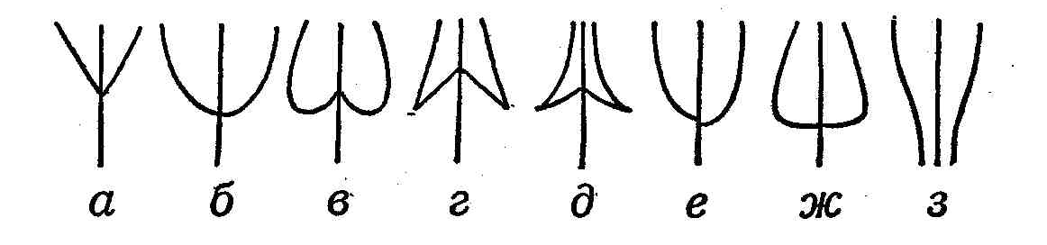
Рис. 5. Основание листа:
а - клиновидное; б – округлое; в – сердцевидное; г – стреловидное; д – копьевидное; е – неравнобокое; ж – срезанное; з – суженное.

3.5. Форма края листовой пластинки

По форме края листовой пластинки различают листья (рис. 6):
цельнокрайний: край листа не надрезан (сирень);
зубчатый: выступы на краю листа острые, а выемки (вырезки) между ними закругленные;
пильчатый: вырезки по краю листа и выступы острые, стороны (края) их неравнобокие (береза);
городчатый: вырезки по краю пластинки острые, а выступающие части (городки) тупые;

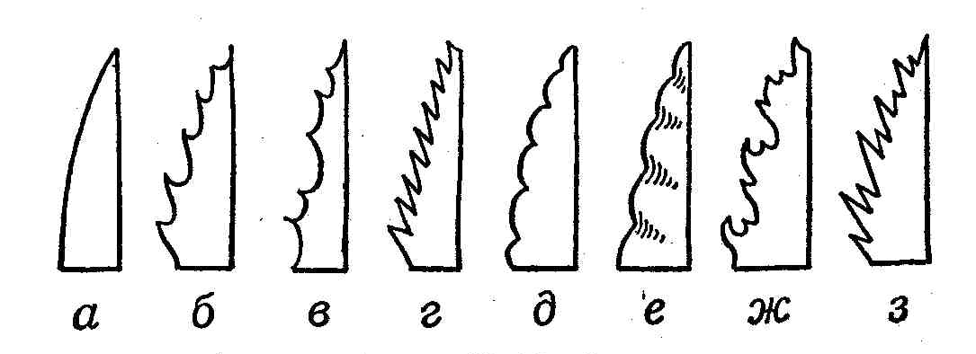
Рис. 6. Край листа:
а – цельный; б – зубчатый; в – выемчатый; г – пильчатый; д – городчатый; е – волнистый; ж – двоякозубчатый; з – двоякопильчатый.

выемчатый: вырезки по краю пластинки широкие, закругленные, а выступающие части острые (осина);
с волнистым краем: вырезки и выступающие части на краю листа закругленные;
двоякозубчатый: по крупным зубцам располагаются более мелкие;
двоякопильчатые: по выступающим зубцам пильчатого листа располагаются более мелкие зубчики такой же формы;
неравнозубчатый и неравнопильчатый: по краю листа чередуются крупные и мелкие зубцы;
зубчато-городчатый: городчатый лист, у которого по городкам располагаются зубчики.

3.6. Расчленение листовой пластинки

Степень расчленения листовой пластинки является ценным диагностическим признаком. В зависимости от глубины расчленения различают листья:
лопастные: вырезки не глубже ¼ ширины пластинки; выступающие части листа называют лопастями (дуб);
раздельные: вырезки глубже ¼ ширины пластинки, но не достигают середины; выступающие части называют долями;
рассеченные: вырезки доходят почти до жилки или основания пластинки; выступающие части листа называют сегментами (томат).
В зависимости от формы и глубины расчленения пластинки листья бывают:
– тройчато-, пальчато- и перистолопастные;
– тройчато-, пальчато- и перистораздельные;
– тройчато-, пальчато- и перисторассеченные.
Кроме того, различают листья:
лировидный – перисторасчлененный лист (редька) с крупной верхней долей или сегментом и более мелкими долями (сегментами), расположенными ниже;
гребневидный – перистораздельный или перисторассеченный лист с линейными параллельными долями или сегментами;
струговидный – перистораздельный или перисторассеченный лист (одуванчик) с треугольными долями (сегментами);
прерывистоперистый – лист (лапчатка), у которого чередуются крупные и более мелкие доли (сегменты).
В листьях папоротников ответвления первых порядков называют пером, а ответвления последнего порядка – перышком.

3.7. Жилкование листа

Жилки являются важной частью листа. Анатомически они являются проводящими пучками, которые снабжают лист водой, минеральными и органическими веществами, а также обеспечивают отток из листа продуктов ассимиляции. Кроме того, жилки придают прочность листовой пластинке.
Расположение жилок в листе, или жилкование, является ценным диагностическим признаком. Так, для однодольных покрытосеменных характерно параллельное (семейства Мятликовые, Осоковые) и дуговое (семейство Лилейные) жилкование, когда несколько жилок протягиваются от основания до вершины листа параллельно друг другу или краю листа. Для двудольных типично сетчатое жилкование, которое может быть либо с пальчатым расположением основных жилок (клен), либо с перистым расположением основных жилок (яблоня). У гинкго двулопастного из отдела Голосеменные листья имеют дихотомическое жилкование.

3.8. Поверхность листа

На поверхности листа можно обнаружить восковой и мучнистый налет, опушение и специальные выросты.
Восковой налет представляет собой кутикулу, в состав которой входят пектин, кутин, растительные воска. Он защищает лист от перегрева и избыточного испарения влаги, от вирусной, микробной и грибной инфекций. При плотном сложении воска лист имеет блестящую поверхность (фикус), а при рыхлом – матовую сизую (рожь, дымянка).
Мучнистый налет имеет тонкую порошковидную структуру белого или перламутрового оттенка (марь белая, первоцвет мучнистый). Он возникает при выделении железистыми волосками различных солей.
Опушение формируется многочисленными кроющими и железистыми волосками. В отличие от железистых, кроющие волоски не продуцируют и не выводят из растений продуктов метаболизма. Кроющие волоски часто заполнены воздухом и имеют белесую окраску. Они уменьшают интенсивность транспирации с поверхности листа.
Волоски могут быть:
простые (осока волосистая, ястребинка волосистая);
двухраздельные (свербига, астрагал);
ветвистые (коровяк медвежье ухо);
звездчатые (икотник, бурачок);
чешуйчатые (лох, облепиха);
курчавые (тысячелистник);
железистые – живые волоски, обычно снабженные головчатой железкой (бородавочник);
жгучие – железистые волоски (эмергенцы), заполненные жгучей жидкостью (крапива).
На поверхности листа могут также располагаться уплощенные пельтатные железки (черная смородина).
Опушение может быть разным в зависимости от формы, размеров и густоты расположения волосков.
Войлочное опушение: густо расположенные, спутанные, в большинстве случаев ветвистые волоски, сплошным слоем покрывающие эпидермис листа (мать-и-мачеха).
Паутинистое опушение: длинные извилистые волоски лежат на поверхности, как паутина (юринея).
Реснитчатое опушение: длинные волоски расположены в один ряд по краю листа (осока волосистая).
Шелковистое опушение: прямые прижатые волоски направлены в одну сторону (прострел, ветреница).
Шерстистое опушение: сквозь густо расположенные, часто ветвистые волоски видна поверхность листа (коровяк, бодяк).
Железистое опушение образовано железистыми волосками с утолщенными головками (бородавочник, герань).
К выростам относятся:
щетинки – длинные грубые волоски (синяк);
шипики – очень короткие грубые острые выросты, придающие шероховатость (осоки, злаки);
шипы – колючие твердые выросты на черешке листа, образовавшиеся из поверхностных тканей.

4. АНАТОМИЯ ЛИСТА

Лист является высокоспециализированным органом растений. Его анатомическое строение обеспечивает реализацию сложных физиолого-биохимических процессов, связанных, в первую очередь, с фотосинтезом, газообменом и транспирацией. Оно формировалось в ходе эволюции в процессе жесткой конкуренции растений за важнейшие средства существования – свет, воду, питательные вещества. В связи с этим эволюция анатомического строения листа неразрывно связана с эволюцией стебля и корня.
Анатомическое строение листа зависит от систематического положения, видовых и сортовых особенностей растения, формации листа и условий произрастания. Поэтому идиоадаптационные изменения во внутреннем строении листа имеют экологическую направленность.
У растений средней полосы наиболее типичными листьями серединной формации являются плагиотропные дорсивентральные, т.е. горизонтально расположенные с четко выраженными верхней и нижней сторонами. Такой лист покрыт первичной покровной тканью – эпидермисом, который сохраняется на протяжении всей жизни листа.
Эпидермис, как правило, однослойный. Однако, у олеандра, фикуса, пальмы, орхидеи и других тропических растений, произрастающих в условиях непостоянного обеспечения водой, он может быть образован 2 – 16 рядами клеток, которые могут запасать воду.
Эпидермис выполняет защитную роль, регулирует газообмен и транспирацию, влияет на температурный режим листа. Этому способствует наличие устьиц, трихом – выростов эпидермиса и кутикулярного слоя. Кутикула лучше развита на верхнем эпидермисе, а устьца и волоски опушения располагаются преимущественно на нижней стороне листа, т.е. на нижнем эпидермисе, что позволяет растению рационально использовать влагу. Однако, у плавающих листьев водных растений (кубышка желтая) устьица находятся на верхней стороне.
Выросты эпидермиса представлены кроющими и железистыми волосками разной структуры и формы, эмергенцами.
Мякоть листа, расположенная между верхним и нижним эпидермисом, называется мезофиллом. Столбчатый мезофилл верхней части листа, нередко называемый палисадным, образован несколькими рядами плотно сомкнутых клеток ассимиляционной паренхимы столбчатой формы, расположенными перпендикулярно поверхности листа. Этот слой приспособлен к использованию для фотосинтеза прямых лучей солнечного света.
В нижней части листа располагается губчатый мезофилл, который имеет большое значение для газообмена, транспирации и использования рассеянного света. В губчатом мезофилле клетки имеют более округлую форму и располагаются рыхло. Напротив замыкающих клеток устьиц в губчатом мезофилле образуются подустьичные воздушные полости.
В мезофилле листа проходят центральная и боковые жилки, которые представляют собой проводящие пучки. Ксилемная часть пучка обращена к верхней стороне листа, а флоэмная – к нижней. Мельчайшие ответвления пучков в мякоти листа представлены трахеидами.
Жилки и механические ткани – склеренхимные волокна, тяжи колленхимы и отдельных склереиды обеспечивают прочность листа. Этому способствует также прочное сцепление между собой клеток эпидермиса.
В клетках эпидермиса и мезофилла могут образовываться различные кристаллы оксалата кальция. Например, рафиды у винограда, друзы у руты, кристаллический песок у картофеля. Карбонат, фосфат и сульфат кальция могут формировать гроздевидные образования – цистолиты, характерные для листьев крапивы, фикуса и других растений.
Плагиотропные листья могут иметь изолатеральное анатомическое строение. Такие листья характерны для кассии из семейства Бобовые и некоторых эвкалиптов. У них столбчатый мезофилл располагается с обеих сторон листовой пластинки как под верхним, так и под нижним эпидермисом. Губчатый мезофилл неширокой полосой располагается в середине мезофилла листа. Верхняя сторона листа распознается по наличию ксилемы в составе проводящего пучка.
У растений с вертикальным расположением листьев, как у нарциссов и ирисов, мезофилл не имеет столбчатой паренхимы. У них под эпидермисом располагается губчатая ткань с многочисленными межклетниками и воздушными полостями.
Особое внутреннее строение имеют листья мятликовых (рис. 7). У них клетки эпидермиса вытянуты вдоль листа, таким же образом ориентированы и устьица, замыкающие клетки которых имеют гантелевидную форму.
Отличительной особенностью эпидермиса является наличие моторных клеток. Эти клетки имеют большие размеры и крупные вакуоли. В жаркое время суток они испаряют много воды и изменяют свою конфигурацию, что способствует складыванию листа (ковыль волосатик) или сворачиванию его в трубку (кукуруза). Это позволяет растению экономить влагу. Мезофилл представлен губчатой паренхимой.
У растений средней полосы (пшеница, овсяница и др.) она более или менее однородная. У выходцев из сухих субтропиков и тропиков (кукуруза, просо, сорго и др.) клетки губчатой паренхимы, расположенные вокруг проводящих пучков, имеют большие размеры и содержат большое количество хлоропластов. Они образуют ассимиляционные обкладки пучков, которые обеспечивают прохождение фотосинтеза по С₄-пути при закрытых устьицах в условиях полуденной жары. Многочисленные проводящие пучки в листьях мятликовых проходят параллельными рядами. Между самыми мелкими из них образуются перемычки, или анастамозы.

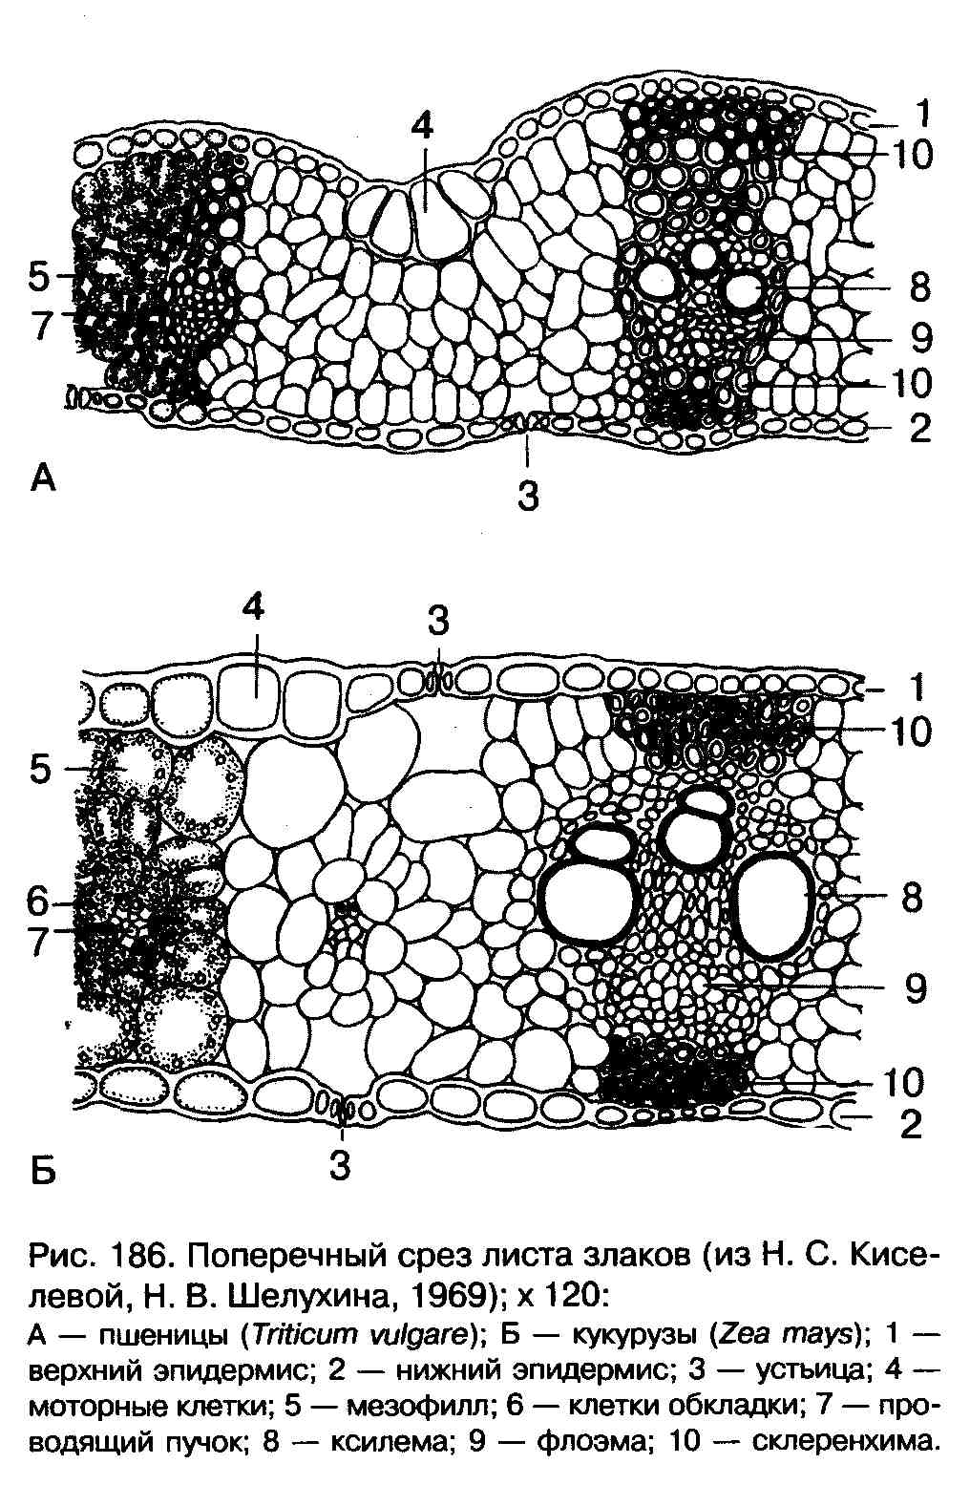
Рис. 7. Поперечный срез листа злаков: А – пшеницы, Б – кукурузы.
1 – верхний эпидермис; 2 – нижний эпидермис; 3 – устьица; 4 – моторные клетки; 5 – мезофилл; 6 – клетки обкладки; 7 – проводящий пучок; 8 – ксилема; 9 – флоэма; 10 – склеренхима.

У водных растений (рдест, элодея) в листьях, погруженных в воду, под эпидермисом располагаются цепочки клеток хлоренхимы, между которыми располагаются воздухоносные полости. У плавающих листьев водных растений (кубышка желтая, кувшинка белая) в верхнем эпидермисе располагаются многочисленные устьица, а под ним находится сначала многослойная столбчатая паренхима, затем – губчатая с хорошо развитыми межклетниками и многочисленными астеросклереидами.
Многолетние игольчатые листья голосеменных, или хвоя, приспособлены к пониженной относительной влажности воздуха и значительным сезонным колебаниям его температуры. Так, у сосны обыкновенной эпидермис покрыт плотным слоем кутикулы, устьица заглублены в мякоть листа. Под эпидермисом располагается дополнительный защитный слой – гиподерма. Клетки эпидермиса и гиподермы имеют толстые, с возрастом одревесневающие оболочки (рис. 8).

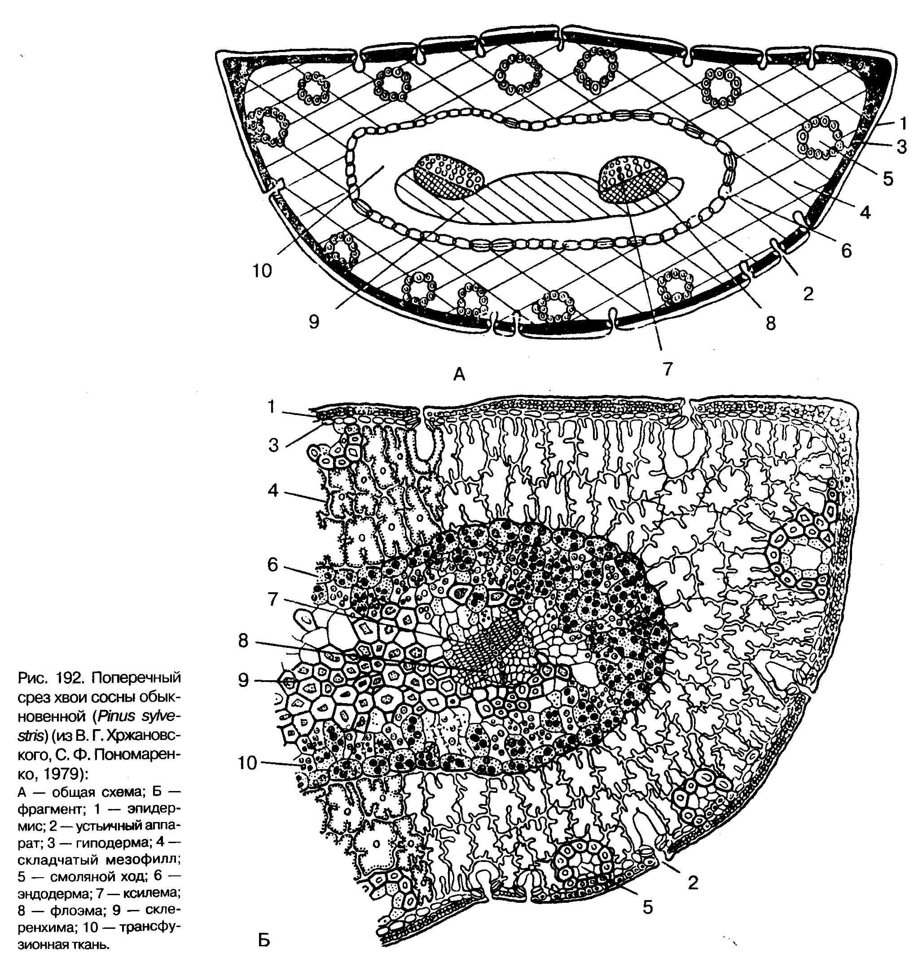

Рис. 8. Поперечный срез хвои сосны обыкновенной: А – общая схема, Б – фрагмент.
1 – эпидермис; 2 – устьичный аппарат; 3 – гиподерма; 4 – складчатый мезофилл; 5 – смоляной ход; 6 – эндодерма; 7 – ксилема; 8 – флоэма; 9 – склеренхима; 10 - трансфузионная ткань.

Мезофилл – складчатый, что увеличивает суммарную поверхность его клеток, содержание хлоропластов и в итоге продуктивность фотосинтеза. В мезофилле, ближе к эпидермису, располагаются многочисленные смоляные ходы, а под мезофиллом ближе к центру можно обнаружить цепочку клеток эндодермы. В центре поперечного сечения хвои сосны находятся два проводящих пучка, окруженные трансфузионной тканью, которая связывает пучки со складчатым мезофиллом. Между пучками – клетки склеренхимы, придающие прочность хвое. У разных голосеменных из класса Хвойные листья различаются формой поперечного сечения, числом смоляных ходов, количеством проводящих пучков и другими признаками, которые имеют значение для диагностики видов.

5. ВИДОИЗМЕНЕНИЯ ЛИСТЬЕВ

Видоизменения листьев являются приспособительными идиоадаптационными изменениями, которые возникли в ходе эволюции растений.
Усики – это нитевидные листья или побеги, чувствительные к соприкосновению и способные закручиваться вокруг опоры, фиксируя растение в пространстве. Листовые усики характерны для бобовых, бигнониевых, тыквенных и других семейств. У вики, гороха и чечевицы усики формируются из верхней части рахиса и 3 – 7 верхних листочков. У бигноний на концах усиков могут образовываться дисковидные присоски, а также крючочки, что обеспечивает более прочное прикрепление растений к опоре. У чины лесной превращение листочков в усики сопровождается развитием крыловидных фотосинтезирующих выростов на черешках и стеблях. Хорошо развитые усики могут активно поглощать лучистую энергию, что подтверждено на безлистом сорте гороха Белус.
Колючки могут образовываться из листьев, прилистников или пазушных побегов. Листовые колючки более короткие и жесткие по сравнению с усиками. Они встречаются у стеблевых суккулентов пустынь, полупустынь и саванн. Колючки уменьшают испарение воды и защищают побеги от поедания. У кактусов колючки могут, кроме того, конденсировать воду из воздуха.
Колючки могут образовываться не только из листовой пластинки и черешка, но и других частей листа. У акации, барбариса, диоскореи, робинии колючки формируются из прилистников, которые к моменту опадения листьев одревесневают и становятся твердыми. У некоторых астрагалов, караган, эспарцетов колючки образуются из рахиса сложного листа после опадения листочков.
Филлодии – метаморфизированные листоподобные черешки листа с цельной плотной, кожистой пластинкой, характерны для австралийских акаций. Они в период длительной засухи участвуют в фотосинтезе вместо отмирающих листьев влажного сезона.
Ловчие аппараты листового происхождения образуются у насекомоядных растений, произрастающих в условиях дефицита азота на верховых болотах и в пресноводных водоемах. У венериной мухоловки, жирянки и росянки ловчие аппараты способны к движению при улавливании и переваривании добычи. Так, у обитательниц белорусских сфагновых болот – росянок круглолистной, английской, обратнояйцевидной и охраняемой росянки промежуточной листья собраны в прикорневую розетку. Сверху они усажены длинными волосками с головчатыми железками на концах.
Железки выделяют густую липкую жидкость, привлекающую мелких насекомых. При попадании насекомого на лист волоски загибаются, прижимая животное к пластинке. Одновременно сворачивается пластинка листа. Алкалоид кониин парализует добычу, а кислоты и пищеварительные протеолитические ферменты, выделяемые железками, переваривают ее. После всасывания питательных веществ волоски выпрямляются и листовая пластинка принимает исходное положение.
У пузырчаток ловчий аппарат снабжен клапаном, который закрывает попавшимся насекомым выход из ловушки.
У непентенсов, распространенных во влажнотропических азиатских лесах, наряду с обычными ассимилирующими листьями развиваются метаморфизированные. У них нижняя часть превращена в филлодий, средняя часть – тонкая, удлиненная, подобно усику закручивается вокруг опоры. Верхняя часть образует цилиндрический или кувшинообразный ловчий аппарат, на краю которого находится вырост в виде крышечки, выделяющей нектар. Крышечка препятствует попаданию воды в кувшинчик. Насекомое в поисках корма заползает в кувшинчик. Обратно выбраться оно не сможет, так как внутренние стенки кувшинчика, покрытые воском, скользкие, а по краям его расположены острые зубчики, направленные вовнутрь. Кувшинчик наполовину заполнен кислотами и протеолитическими ферментами, которые переваривают добычу. Гнилостный запах разлагающихся насекомых привлекает новых жертв.
К видоизменениям листа можно также отнести сочные чешуи луковицы у лука; сухие чешуи, покрывающие зубки, у чеснока; редуцированные чешуевидные кроющие листья у клубней и корневищ.
ЗАКЛЮЧЕНИЕ

Лист является важным вегетативным органом высших растений, многочисленные функции которого направлены на поддержание высоких темпов размножения растений и увеличение ареала их обитания. Деятельность листа определяет биосферную и геологическую роль растений. Благодаря листу растение в составе биоценоза выступает в роли продуцента. Морфологическое и анатомическое многообразие листьев генетически детерминировано, что создает методологическую основу для практической селекции. Возможность модифицирования параметров листа под влиянием средовых факторов используется при формировании высокопродуктивных посевов культурных растений. Знание особенностей строения листа может быть использовано в теоретической биологии, а также в прикладных агрономических науках.

ЛИТЕРАТУРА

1. Травянистые растения СССР: в 2 т. / Ю.Е. Алексеев, В.Н. Вехов, Г.П. Гапочка [и др.]; отв. ред. Т.А. Работнов. Т. 1. М.: Мысль, 1971. 478 с.: ил.
2. А н д р е е в а, И. И. Ботаника / И.И. Андреева, Л.С. Родман. 2-е изд., перераб. и доп. М.: Колос, 1999. 488 с.: ил.
3. Б а в т у т о, Г. А. Атлас по анатомии растений: учеб. пособие для вузов / Г.А. Бавтуто, В.М. Еремин, М.П. Жигар. Минск: Ураджай, 2001. С.145 – 174.
4. Ботаника. Морфология и анатомия растений: учеб. пособие для студентов пед. ин-тов по биол. и хим. спец. / А.Е. Васильев, Н.С. Воронин, А.Г. Еленевский [и др.] 2-е изд., перераб. М.: Просвещение, 1988. 480 с.
5. Ж у к о в с к и й , П. М. Ботаника / П. М. Жуковский. 5-е изд. М.: Колос, 1982. 623 с.
6. Р е й в н , П. Современная ботаника: в 2 т. / П. Рейвн, Р. Эверт, С. Айкхорн; пер. с англ. Т. 2. М.:Мир, 1990. С. 51 – 63.
7. С у в о р о в , В. В. Ботаника с основами геоботаники / В.В. Суворов, И. Н. Воронова. Л.: Колос, 1979. 560 с.
8. Х р ж а н о в с к и й , В. Г. Курс общей ботаники / В. Г. Хржановский. 2-е изд., перераб. и доп. М.: Высш. шк., 1982. Ч. 1. 384 с.
9. Э с а у , К. Анатомия растений / К. Эсау; пер. со 2-го англ. изд. под ред. и с предисл. проф. Л.В. Кудряшова. М.: Мир, 1969. С. 310 – 366.

СОДЕРЖАНИЕ

Введение . . . . . . . . . . . . . . . . . . . . . . . . . . . . . . . . . . . . . . . . . . . . . . . . . . . . . . . . . . . . . | 3
1. Онтогенез листа . . . . . . . . . . . . . . . . . . . . . . . . . . . . . . . . . . . . . . . . . . . . . . . . . . | 4
2. Разнообразие листьев на растении . . . . . . . . . . . . . . . . . . . . . . . . . . . . . . . . . . . | 6
3. Морфология листа . . . . . . . . . . . . . . . . . . . . . . . . . . . . . . . . . . . . . . . . . . . . . . . . | 8
4. Анатомия листа . . . . . . . . . . . . . . . . . . . . . . . . . . . . . . . . . . . . . . . . . . . . . . . . . . . | 18
5. Видоизменения листьев . . . . . . . . . . . . . . . . . . . . . . . . . . . . . . . . . . . . . . . . . . . . | 23
Заключение . . . . . . . . . . . . . . . . . . . . . . . . . . . . . . . . . . . . . . . . . . . . . . . . . . . . . . . . . . . | 25
Литература . . . . . . . . . . . . . . . . . . . . . . . . . . . . . . . . . . . . . . . . . . . . . . . . . . . . . . . . . . . | 25

У ч е б н о е и з д а н и е

Святослав Всеволодович Лазаревич

ОРГАНОГРАФИЯ (ЛИСТ)

Лекция

Редактор Н.А. Матасёва
Техн. редактор Н. К. Шапрунова
Корректор Л.С. Разинкевич

ЛИ № 348 от 16.06.2009. Подписано в печать 14. 09. 2009.
Формат 60 × 84 ¹/₁₆. Бумага для множительных аппаратов.
Печать ризографическая. Гарнитура «Таймс».
Усл. печ. л. 1,63. Уч.-изд. л. 1,44.
Тираж 100 экз. Заказ . Цена 2050 руб.

Редакционно-издательский отдел БГСХА
213407, г. Горки Могилевской обл., ул. Студенческая, 2
Отпечатано в отделе издания учебно-методической литературы, ризографии
и художественно-оформительской деятельности БГСХА
г. Горки, ул. Мичурина, 5

